Дипломный проект по разработке веб-приложения для фирмы по ремонту бытовой техники

Приложение работает следующим образом:

1. Пользователь регистрируется и авторизуется на сайте формы представлены на рисунках ниже.

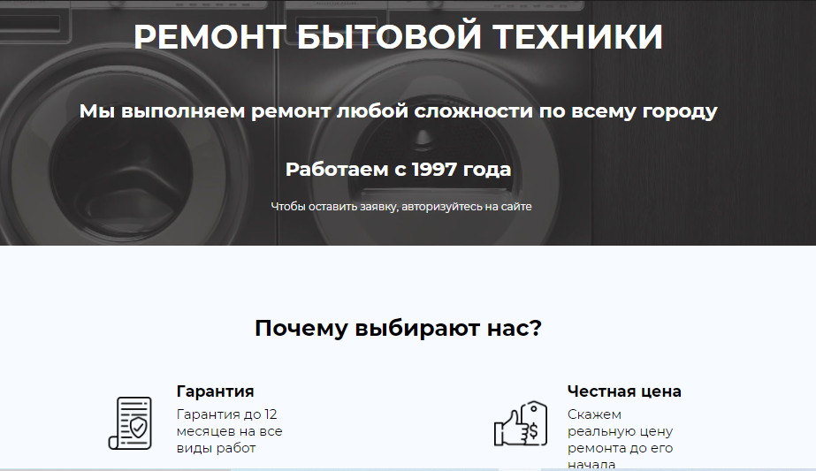

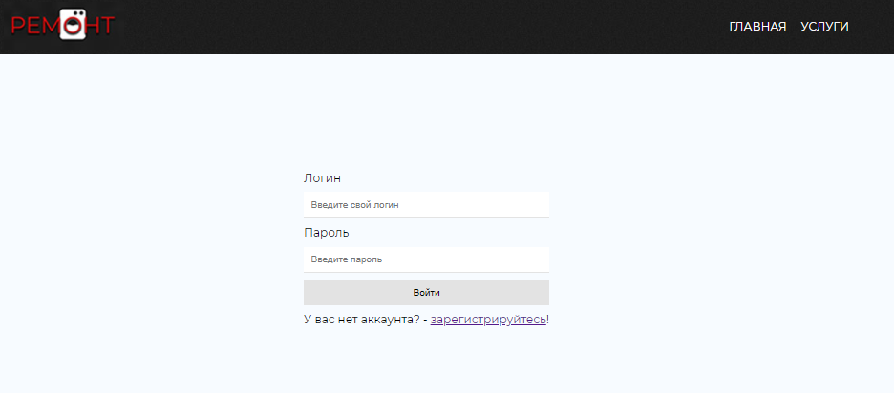

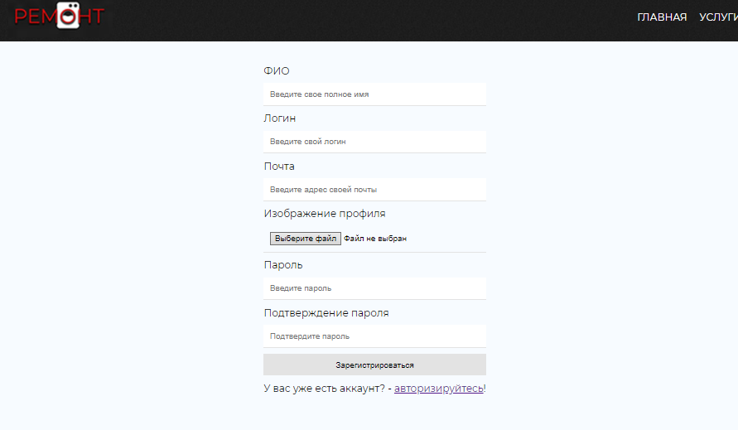

1. После успешной авторизации пользователь может оставить заявку на ремонт, которая затем отобразится у работника и он перезвонит клиенту для уточнения деталей.



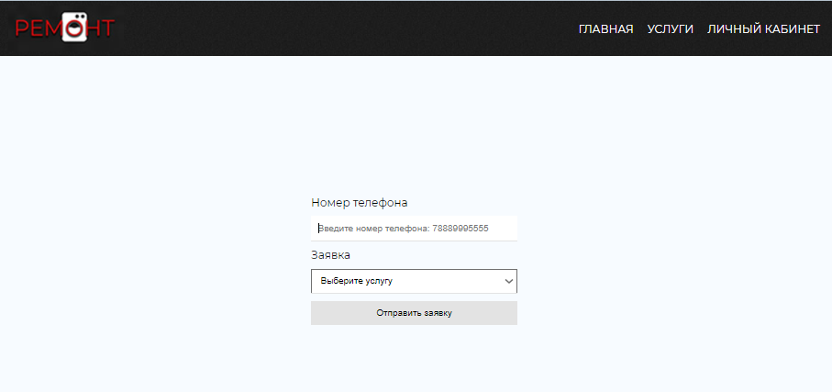

1. У каждого пользователя есть личный кабинет в котором он может следить за статусом своих заявок, отменять их и сохранять квитанция об оплате.

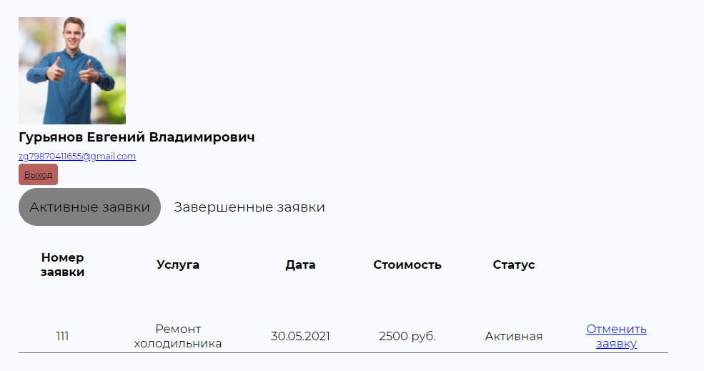

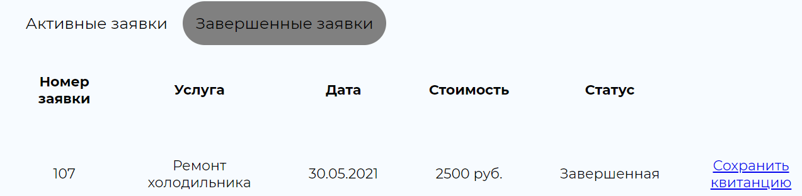

1. Для работников есть панель администраторя в которой присутствует возможность редактировать перечень услуг, отслеживать заявки и сохранять отчет.

